Lp | Opis przedmiotu zamówienia | Ilość  sztuk | Cena brutto/szt. | Łączna cena  brutto
A | B | C | D | E=C*D
 | Zaślepki z nadrukiem logo Instytutu Gospodarki Przestrzennej i Geografii  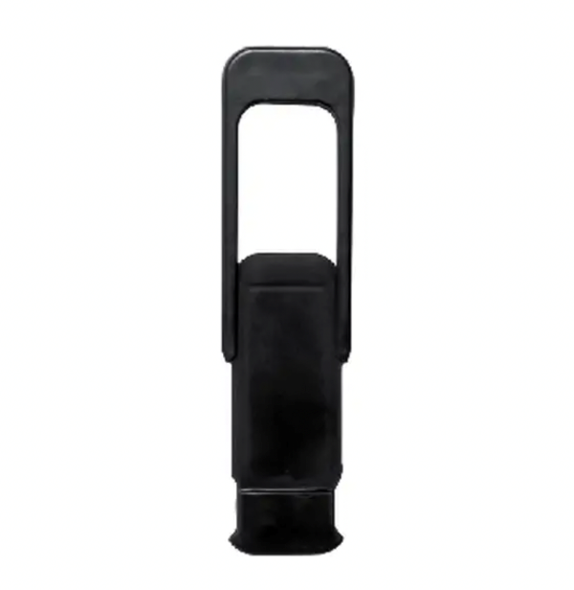  Wymiary: 3,3 x 1,5 x 0,2 cm (+/- 2%)  Materiał: ABS lub równoważny  pole zadruku: 2 x 1 cm (+/- 2%)  sposób znakowania: naklejka foliowa  ilość kolorów: full kolor | 1500
 | Opaska odblaskowa samozaciskowa z nadrukiem logo Instytutu Gospodarki Przestrzennej i Geografii  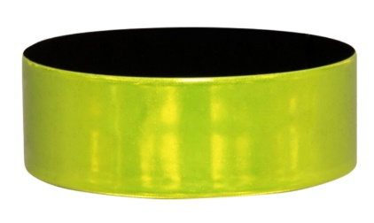  - wysokiej jakości samozaciskowa opaska odblaskowa,  - budowa: blaszka samozaciskowa zalaminowana odblaskową folią mikropryzmatyczną PVC, spód wykonany z materiału typu flock w kolorze czarnym,  - rozmiar: 3x34 cm (+/- 2%),  - kolor: do wyboru, | 1500
 | Brelok Smycz z nadrukiem – z logo Instytutu Gospodarki Przestrzennej i Geografii  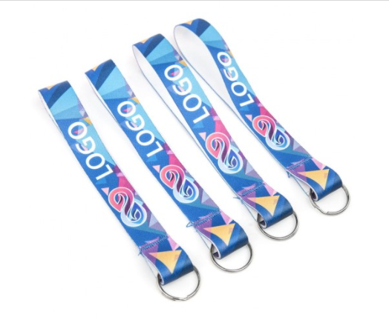  Specyfikacja przedmiotu:  Waga: 3,1g (+/- 2%)  Długość: 14 cm (+/- 2%)  Szerokość smyczy: 1,5 cm (+/- 2%)  Rozmiar nadruku: 80mm x 11mm  Tworzywo: Taśma poliestrowa  Technologia: Termosubliminacja | 1500
 | Piłka antystresowa z nadrukiem – z logo Instytutu Gospodarki Przestrzennej i Geografii  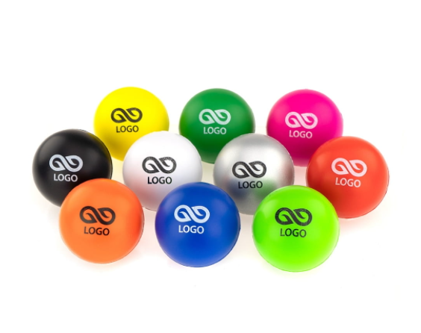  Pole nadruku: 25mm x 25 mm  Pojemność/waga: 17,7 g (+/- 2%),  Kolor: do wyboru  Materiał: PU Pianka  Wymiary: średnica 6,2 cm (+/- 2%), | 100
Łączna wartość brutto:

…..................., dnia ….................

………………………………………………………
Podpis Wykonawcy zgodnie z zapisami SWZ

